PR Days 2017
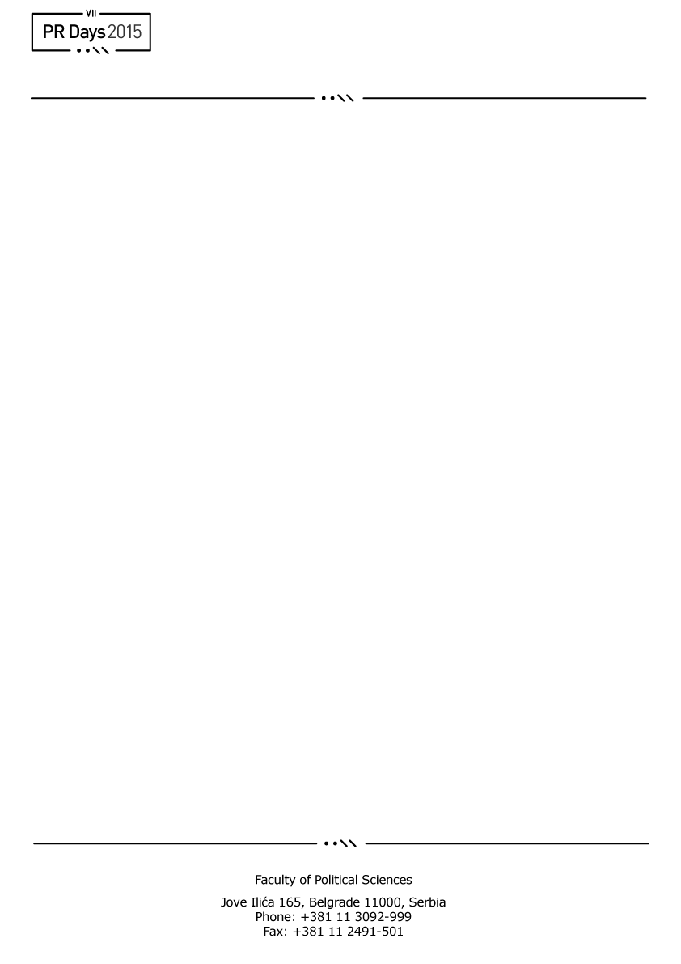

A P L I K A C I O N I F O R M U L A R

Popunjen prijavni formular u elektronskoj formi poslati na e-mail adresu: pr.days@outlook.com najkasnije do 8. maja 2017. godine u ponoć.

Svi kandidati/nje biće obavešteni o statusu svoje prijave najkasnije do 10. maja 2017. godine. Naknadno poslate i nepotpune prijave neće biti razmatrane. Za sve dodatne informacije možete nas kontaktirati putem telefona +381 11 3092 877 ili nam pisati na e-mail: pr.team@fpn.bg.ac.rs

- Ime i prezime:

- Datum i mesto rođenja:

- Adresa stanovanja:

- Mobilni telefon:

- E-mail adresa:

- Formalno obrazovanje (fakultet, smer, grad, godina studija):

PR Days 2017

- Da li ste ranije učestvovali na nekom seminaru? Navesti do 5 najznačajnijih seminara/treninga koje ste pohađali (naziv programa, organizacija, godina pohađanja):

- Motivaciono pismo – koja je Vaša motivacija za učešće na seminaru PR Days 2017 (do 300 karaktera).

